СОЦИАЛЬНЫЙ ПАСПОРТ
Территориального общественного самоуправления № 7
Новоберезанского сельского поселения Кореновского района

2023 г.

- СХЕМА ГРАНИЦ ТОС
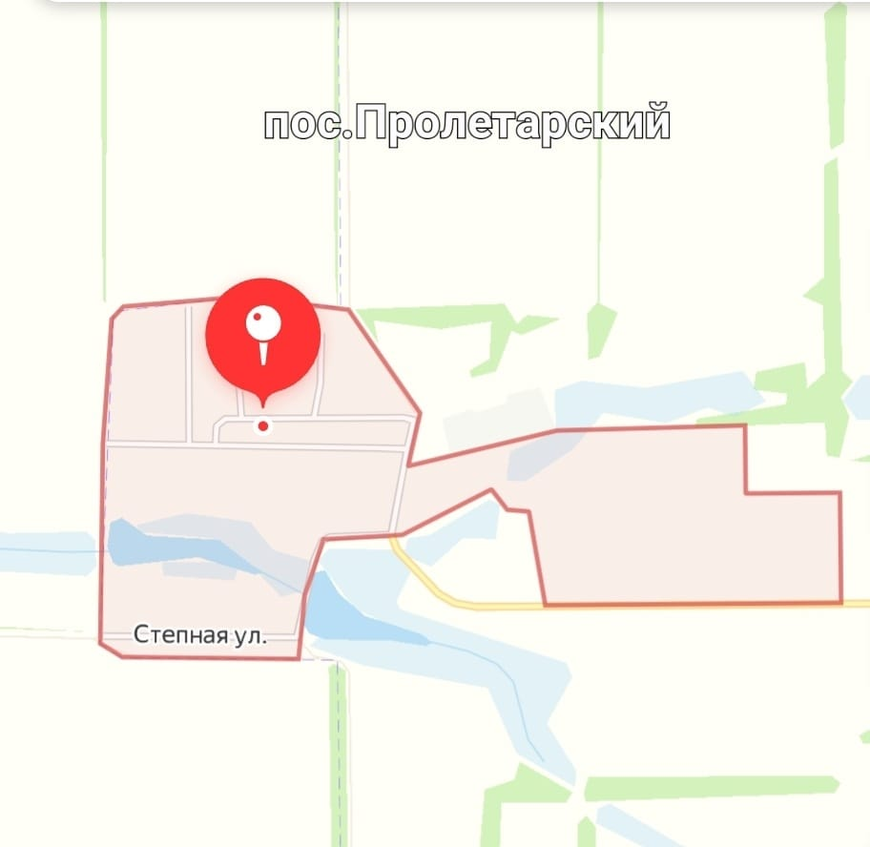

Границы территориального общественного самоуправления

Избирательный округ №4 Новоберезанский трехмандатный
Решение 8 августа 2013 года № 249 «Об утверждении схемы и описание многомандатных избирательных округов, образованных по выборам депутатов Совета Новоберезанского сельского поселения Кореновского района сроком на 10 лет»
улица Восточная с № 2,3; улица Степная с № 1-15; улица Центральная с № 1-41, № 2-24; улица Пионерская с № 3-9, № 6-24; улица Труда с № 1-7, 2-6; переулок Советский с № 1-3;переулок Мира с № 1-4

- СОСТАВ ТОС
Постановление администрации Новоберезанского сельского поселения Кореновского района от 07.12.2021 года № 190 «Устав территориального общественного самоуправления №7 поселка Пролетарского Новоберезанского сельского поселения Кореновского района»

ФИО | Дата рождения | Место работы, должность | Адрес | Телефон
Председатель ТОС
Сандулова Наталья Викторовна | 13.05.1976 | Новоберезанская участковая больница, ФАП  п. Пролетарский, санитарка | пос. Пролетарский. ул. Центральная, д. 13 | 89182651502
Члены:
Пустовая Наталья Владимировна | 05.11.1969 | ип | п. Пролетарский,  ул. Мира, 4 кв.3 | 89181334395
Михайловская Галина Валерьевна | 10.01.1972 | Новоберезанское почтовое отделение Динского почтамта,  почтальон поселка Пролетарского | п. Пролетарский, ул. ул. Степная, 4 | 89183905965
Ревизор
Демьяновская Ольга Алексеевна | 14.06.1976 | Заведующая, МБУК НСП КР «сельский дом культуры» п. Анапский | х. Анапский ул. Мира 11 | 89186203352
Курирующий заместитель главы администрации населенного пункта:
Булан Сергей Иванович
Булан Сергей Иванович | 25.11.1977 | Администрация Новоберезанского сельского поселения, заместитель главы Новоберезанского сельского поселения Кореновского района | поселок Новоберезанский, проезд Пионерский, дом 3, кв. 5 | 89189970122
Начальник ОУП и ПДН (отдела полиции):
Кордюков  Владимир Викторович | 25.05.1988 | Участковый пункт полиции Новоберезанского сельского поселения Кореновского района,  УУП ОМВД по Кореновскому району, капитан полиции | п. Новоберезанский, пр. Пионерский, 4 кв. 12 | 89183866866

- ОПИСАНИЕ ТОС

В составе Совета ТОС 7 поселка Пролетарского Новоберезанского сельского поселения Кореновского района - 3 человека
Муниципальное помещение Совета ТОС – не имеется
Члены Совета ТОС:
№  п/п | ФИО (полностью)
 | Сандулова Наталья Викторовна
 | Пустовая Наталья Владимировна
 | Михайловская Галина Валерьевна

Муниципальная программа, утвержденная муниципальным образованием, постановлением администрации муниципального образования от «07» октября» 2022г. № 113
Компенсационные выплаты руководителям органов территориального общественного самоуправления, какой предусмотрен объем из средств бюджета муниципального образования Новоберезанского сельского поселения в сумме 146 400,00 рублей.

- СОЦИАЛЬНАЯ ХАРАКТЕРИСТИКА ПОСЕЛЕНИЯ

Численность жителей – 220 человек (на 1 ноября 2022 года).

- Описание границ
Улица / № дома (название) | ул. Степная д. 15-1,  ул. Пионерская д. 2-12  ул. Восточная д. 1-3
Переулок / № дома (название)
- Жилищный фонд (количество)
Многоквартирных домов | 18
Количество квартир | 53
Частных домов | 47
Аварийных домов | 0
- Социальная инфраструктура
Учреждения досуга (ДК, кинотеатр и т.д.)
Муниципальное бюджетное учреждение культуры Новоберезанского сельского поселения Кореновского района «Новоберезанский сельский Дом культуры» сельский клуб п. Пролетарского | п. Пролетарский, ул. Центральная. 4
Места отдыха (парки, скверы и т.д.)
Спортивные учреждения | -
- Учреждения образования
Детские сады
Детские площадки
Детская площадка | п. Пролетарский, ул. Центральная
Учреждения дошкольного образования
Учреждения дополнительного образования | -
- Учреждения здравоохранения
- Учреждения культуры
Муниципальное бюджетное учреждение культуры Новоберезанского сельского поселения Кореновского района «Новоберезанский сельский Дом культуры» сельский клуб п. Пролетарского п. Пролетарский, ул. Центральная. 4
- Спортивно-игровые площадки
п. Пролетарский, ул. Центральная
- Общественно ветеранские организации
- Пункты полиции
- Управляющие компании
ООО «Динская мусороуборочная компания» Краснодарский край, ст. Динская, ул. Красноармейская, д. 52
11. Разное
- Коммунально - бытовая инфраструктура (количество)
Газифицировано домов | 13
Не газифицировано домов | 87
Наличие электроснабжения | 100%
Дома с централизованным водоснабжением | 100%
Дома с централизованным водоотведением | -
Наличие освещения (улиц, переулков и т.д.) | ул. Восточная, ул. Центральная, ул. труда, пер. Советский, пер. Мира
Дороги с асфальтным покрытием | 1,310
Грунтовые дороги | 1,390
Электрические подстанции | -
Количество деревьев | 160 000
Наличие клумб, объектов ландшафтного дизайна | нет
Мусорные контейнеры | нет
Контейнеры раздельной утилизации отходов | нет
Количество таксофонов | нет
Наличие номерных знаков / аншлагов | нет
- Социальный статус населения (количество)
Всего жителей | 220
Старше 50 лет | 131
Мужчины | 98
Женщины | 122
Пенсионеры | 98
Одинокие пенсионеры и инвалиды | 70
Маломобильные | 0
Ветераны труда | 11
Участники ВОВ | 0
Участники боевых действий | 2
Трудоспособного возраста | 97
Работающие | 81
Самозанятые | 4
Неработающие (трудоспособные) | 12
Многодетные семьи | 5
Неполные семьи | 67
Семьи мобилизованных | 2
- Молодежь (количество)
С 18 до 35 | 22
Семейные | 13
Учащиеся | 9
Работающие | 11
Не занятые | 2
- Дети (количество)
До 3 лет | 4
С 3 до 7 лет | 10
С 7 до 18 лет | 11
Дети инвалиды | 2

- ДИСЛОКАЦИЯ АДМИНИСТРАТИВНЫХ УЧАСТКОВ, закрепленных за участковыми уполномоченными полиции ОУУП и ПДН ОП на территории _________________
Старший зоны, служебный телефон, место дислокации | Должность, звание, ФИО УУП, служебный телефон | № административного участка, полный перечень улик, с номерами, домов, микрорайонов, населенных пунктов | Дни и часы приема граждан
УУП ОМВД РФ по Кореновскому району  Майор полиции  Немальцев Алекасндр Анатольевич  8-952-85-85-959  8-999-43-72-477 | УУП ОМВД РФ по Кореновскому району капитан полиции  Кордюков Владимир Викторович  8-918-386-65-66 | Участок № 21  п. Пролетарский ул. Восточная 2,3  ул. Степная 1,2,3,4,5,6,7,8,9,10,11,12,13,14,15,  ул. Центральная 1,3,5,7,9,11,13,15,17,19,21,23,25,27,29,31,33,35,37,39,41;  2,4,6,8,10,12,24  ул.Пионерская 3,5,7,9;  24,6,8,10,12  ул. Труда 1,2,3,6,7  Пер. Советский 1,2,3  Пер. Мира 1,2,3,4 | Вт: с 17.00 до 19.00 час.  Чт: с 17-00 до 19-00 час.  Сб: с 15.00 до 16.00 час.

Телефоны горячей линии диспетчерских служб
ресурсоснабжающих организаций

№  п/п | Наименование организации | Телефон оперативного дежурного (ответственного)
 | Экстренная служба | 112
 | Пожарная служба | 01, 8(86142)3-00-01
 | Дежурная часть ОМВД | 02, 8(86142)4-08-02
 | Дежурный ОГИБДД | 8(86142)4-04-77
 | Дежурный администратор МБУЗ Кореновская ЦРБ | 8-988-368-12-64

- СУБЪЕКТЫ ВЗАИМОДЕЙСТВИЯ
(ПЕРЕЧЕНЬ ХОЗЯЙСТВУЮЩИХ СУБЪЕКТОВ В ГРАНИЦАХ ТОС)

 | Наименование | Численность рабочего коллектива | ФИО руководителя | Контакты
Предприятие
Учреждение
Организация
Предприниматели (КФХ)
Старший по дому

- ИЗБИРАТЕЛЬНАЯ СИСТЕМА

Количество избирателей 190 (на 1 ноября 2022 года);
Количество избирательных участков- 1

№  п/п | Номер избирательного участка | Наименование учреждения | Контактный телефон, адрес
 | 1851 | МБУК НСПКР «Новоберезанский сельсктй дом культуры» филиал п. Пролетарский | Поселок Пролетарский ул Центральная 16

Депутаты населенного пункта
№  п/п | Занимаемая должность | ФИО (полностью) | Контактный телефон, адрес
Председатель территориальной
депутатской группы
 | Помощник
 | Приемная

Член фракции партии «Единая Россия»  Демьяновская Ольга Алексеевна | первый вторник месяца |  |  | Адрес, время приема: п. Новоберезанский  Ул. Пионерская, 9 с 8.00 до 9.00  Предварительная запись по телефону:  88614251231  Контактное лицо: Демьяновская Ольга Алексеевна
 | январь | апрель | октябрь
 | 8.00 | 8.00 | 8.00
 | 10 января | 10  апреля | 10 октября | Выездной прием в 9.00
Член фракции партии  Полтев Юрий Николаевич | Вторая среда месяца |  |  | Адрес, время приема: п. Новоберезанский  Ул. Пионерская, 9 с 8.00 до 9.00  Предварительная запись по телефону:  88614251231  Контактное лицо: Полтев Юрий Николаевич
Член фракции партии  Полтев Юрий Николаевич | февраль | май | ноябрь
Член фракции партии  Полтев Юрий Николаевич | 8.00 | 8.00 | 8.00
Член фракции партии  Полтев Юрий Николаевич | Третий четверг месяца |  |  | Выездной прием в 9.00
Член фракции партии  Полтев Юрий Николаевич | март | июнь | сентябрь | Выездной прием в 9.00
Дегтярев Сергей Алексеевич | 8.00 | 8.00 | 8.00 | Адрес, время приема,  Адрес, время приема: п. Новоберезанский  Ул. Пионерская, 9 с 8.00 до 9.00  Предварительная запись по телефону:  88614251231  Контактное лицо: Глоба Федор Алексеевич
Дегтярев Сергей Алексеевич | 10 марта | 10 июня | 10 сентября

Перечень предложений и поручений граждан поселка Пролетарского Новоберезанского сельского поселения Кореновского района, имеющих
общественное значение по вопросам социального и экономического развития
поселения за счет средств бюджета Новоберезанского сельского поселения Кореновского района
№  п/п | Отрасли, ответственные за выполнение | Наименование учреждения, организации- получателя бюджетных средств | Виды выполняемых работ, услуг, наименование проводимых мероприятий | Объем расходов, рублей |  | Срок выполнения, квартал
МЕСТНЫЕ ПРОГРАММЫ И ПРОИЗВОДСТВЕННЫЕ ПРОГРАММЫ ПРЕДПРИЯТИЙ
- 1 | Администрация Новоберезанского сельского поселения Кореновского района | Администрация  Новоберезанского  сельского поселения Кореновского района | Комплексное развитие сельских территорий |  | 6999 000. |  | 2023
 | Администрация Новоберезанского сельского поселения Кореновского района | Администрация  Новоберезанского  сельского поселения Кореновского района | Инициативное бюджетирование |  | 3400000 |  | 2023
НАКАЗЫ ИЗБИРАТЕЛЕЙ ДЕПУТАТАМ
 | Администрация Новоберезанского сельского поселения Кореновского района | Администрация Новоберезанского сельского поселения Кореновского района | Сбор и вывоз ТБО |  | - |  | Сбор и вывоз ТБО производится согласно утвержденного графика, каждый понедельник
 | Администрация Новоберезанского сельского поселения Кореновского района | Администрация Новоберезанского сельского поселения Кореновского района | Подвести газопровод по ул. Пионерской |  |  |  | Газопровод проведен в 2022 году
ПРОБЛЕМНЫЕ ВОПРОСЫ ЖИТЕЛЕЙ
 | Администрация Новоберезанского сельского поселения Кореновского района | Администрация Новоберезанского сельского поселения Кореновского района | Сбор и вывоз ТБО |  |  |  | Вопрос решен:  сбор и вывоз ТБО производится согласно утвержденного графика, каждый понедельник

СОГЛАСОВАНО:
Глава Новоберезанского сельского поселения Кореновского района | ______________  (подпись) | А.В. Зарицкий
Председатель территориальной депутатской группы | ______________  (подпись) | А.А. Шакаров
Председатель территориального общественного самоуправления № 7  поселок Пролетарский | ______________  (подпись) | Н.В. Сандулова

